ЗВІТ
Лабораторна робота №2
Автоматизація тестових сценаріїв за допомогою Selenium WebDriver

Мета роботи
Створити проєкт автоматизованого тестування веб-застосунку, ознайомитися з Selenium WebDriver, локаторами елементів та TestNG.

Хід роботи
1. Встановлено Java (11/17) та IntelliJ IDEA.
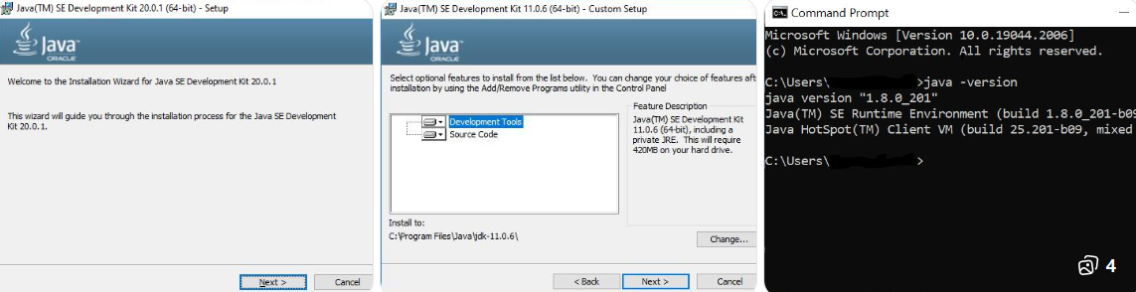
2. Створено Maven проєкт.
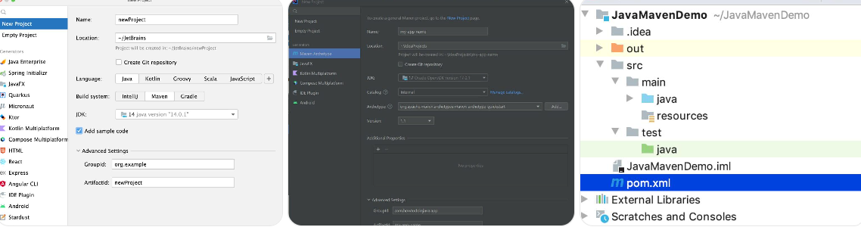
3. Додано залежності Selenium, TestNG, WebDriverManager у pom.xml.
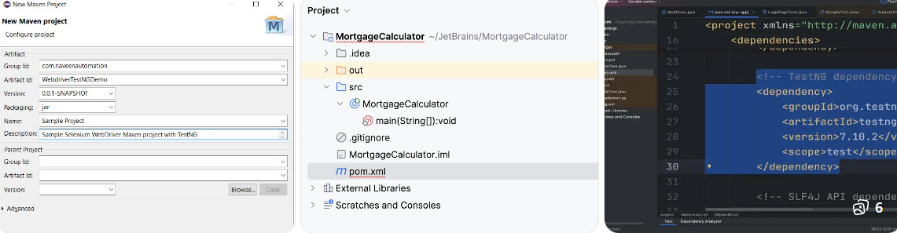
4. Створено тестовий клас.
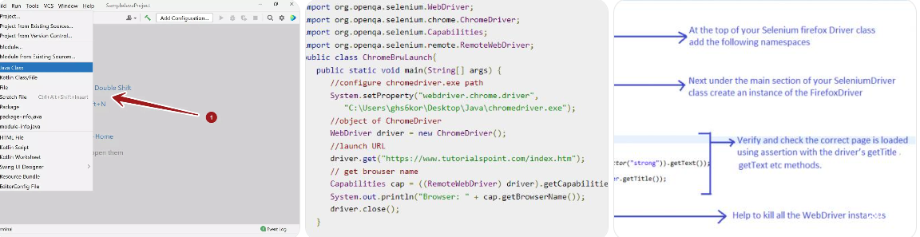
5. Реалізовано відкриття браузера через WebDriverManager.
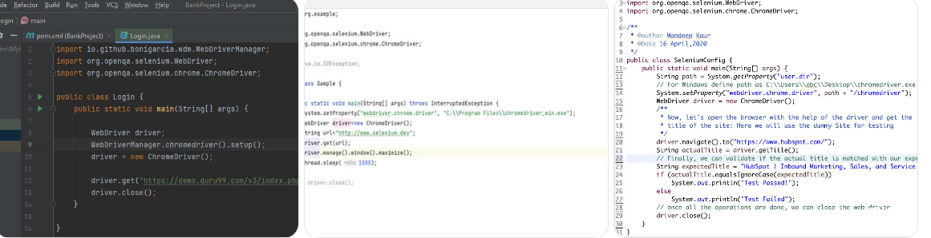
6. Написано тест: перехід на сайт та клік по елементу.
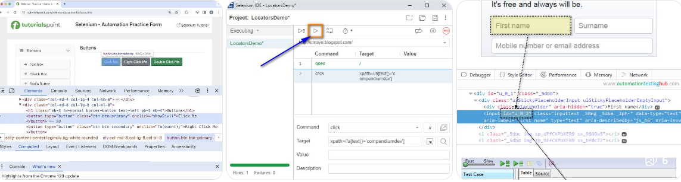
7. Виконано введення тексту у поле пошуку.
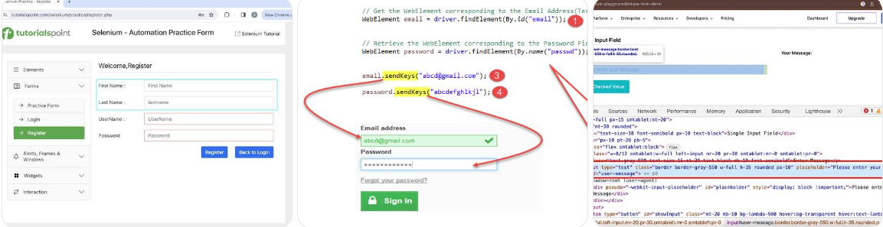
8. Використано XPath та CSS селектори.]

9. Перевірено умову (assert).
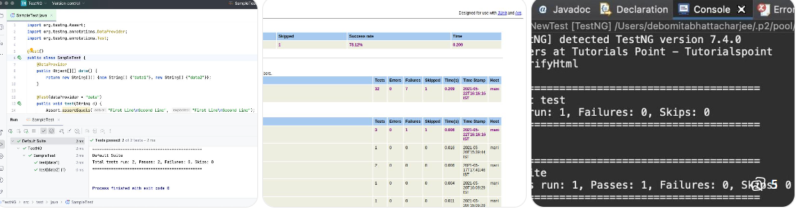

Тестовий сценарій
Було протестовано сайт (наприклад Rozetka або Google):
- відкриття сторінки
- введення запиту
- натискання кнопки пошуку
- перевірка результатів

Відповіді на питання
1. XPath — це мова для пошуку елементів у DOM.
Повний шлях використовувати недоцільно, бо він нестабільний.
2. WebDriverManager автоматично керує драйверами браузера.
3. Автоматизація ігор неефективна через складність.
4. close() закриває вкладку, quit() — весь браузер.
5. Implicit wait — очікування появи елемента.
6. Опції браузера: incognito, headless, fullscreen.

Висновок
У роботі було створено автоматизовані тести, освоєно Selenium WebDriver та основи тестування.

